数字化实验室及实训场所

录音棚

一、录音棚功能简介

（一）技术简介
实现对录播设备、互动设备（包含互动平台和互动终端）的控制，及多业务管理功能，统一管理系统中的软硬件设备。
1、能够录制学生们的演唱和演奏音频，通过音频录制对设备进行管理操作，达到一个平台多种应用；
2、各种类型的音频文件进行处理加工；
3、支持互动教学中主讲教室、听课教室、本地教学中精品课堂、视频会议种模式，所有设备工作状态根据选择模式进行自动匹配；支持多种视频展示模块（公开课、直播课堂、同步课堂等）；
4、互动教学：支持互动课堂的预约、查询、修改管理，能显示预约课堂列表，包含未开始、进行中、结束的课堂列表；能显示进行中的课程信息，并提供对课室的控制功能，能显示基于教室的已经上过的课程。支持互动教学过程中的自动发言、手动申请自动切换；
5、支持会议的自动召集、手动召集终端与会；支持主会场演讲者多画面观看，手动或自动指定全网任意会场；支持主会场演讲者轮询观看；级联会议MCU断点后自动重建、终端断点后自动重邀；
6、支持对录播教室进行视频直播、录制，支持自动汇聚录播系统视频课件资源。

（二）状态简介
1、具备视频资源展示功能，可展示最新、最热视频，具备公开课快速直播窗口；
2、具备站内搜索引擎，可根据视频课件的先关信息进行模糊查询搜索；同时具备资源分类筛选模块，可根据视频课件的类别、科目、年级、单元等进行筛选，筛选条件不少于6种，且筛选条件可进行自定义编辑修改；
3、具备资源点播展示模块，可展示审核发布的所有视频，可根据发布时间、点播热度和视频课件评分进行排序；快速搜索栏目支持视频名称、主讲人、视频简介；
4、直播教室可显示录播教室连接状态，已连接直播教室可实时直播观摩，直播教室可进行分组编辑；支持录播教室连接直播和网络直播链接直播调用；
5、显示同步课堂列表，开始时间、时长、状态等信息；具备互动教学直播功能，可实时观摩互动过程情况；
6、具备优课展示模块；
7、具备网络教学评价模块，支持实时直播加下评价和点播课件教学评价，支持上传自定义量规评分表，教学评价内容自动录播；
8、自治区级平台可展示下级平台列表信息，可自动跳转下级平台页面；
9、具备管控中心，可展示已连接学校录播系统设备，并进行网络设备管控；支持播放组创建，支持播放组分屏监控观看，支持单视频和多分屏监控；
10、直播观摩支持云台摄像机的远程控制；支持直播快速录制、暂停、停止，支持直播画面的画面开关、音频开关控制；

（三）互动课堂组建功能简介
1、支持互动课堂模板的创建并存储；
2、支持互动课堂的自动召集、手动召集终端参与互动；
3、支持多组级联会议并发创建及管理；
4、支持主讲课堂演讲者多画面观看，手动或自动指定全网任意会场；
5、设备远程状态监控（包括连接状态、设备信息）；
6、支持互动课堂实时录制和预约录制；
7、可设置允许同时在线的同步课堂数量和同步课堂参与者数量。

（四）教学功能简介
1、视频课件资源支持微课视频在线截取功能；
2、支持课程编辑功能，可将知识内容相关联的微课视频进行组合，形成多章节的课程视频；
3、视频课件点播观摩支持手动创建索引信息，索引时间点在视频进度条上进行显示，侧面栏可同步显示索引信息；点播过程中可对视频资源进行评分、收藏和下载，同时可进行视频链接分享，支持分享到微信、qq空间、新浪微博、人人网、腾讯微博等；
4、视频课件支持课件附件的上传、支持PDF、PPT、WORD、excel等办公文件，点播过程中可对课件附件进行在线预览；
5、支持查看教室的课程表，可显示未来预约的所有会议、课程信息；
6、支持远程教室及人员的音视频自动切换；
7、支持不同权限预约教学功能。

（五）操作功能简介
1、用户使用界面应符合核心设备原来系统界面风格和操作习惯，界面操作反应速度，应基本达到设备自有管理平台操作要求；
2、支持拖拽式操作方式，在管理界面可使用鼠标直接拖拽教室、录播、互动终端等设备加入课堂，简单易用；
3、支持对设备的远程状态查看，包括配置信息、当前状态等；
4、支持统计功能，对已经建设完的互动课堂的教室进行使用量统计、热门统计；
5、至少包含老师、学生、管理员三种权限；
6、支持后台管理功能，可对平台内容进行修改。

二、网站图片
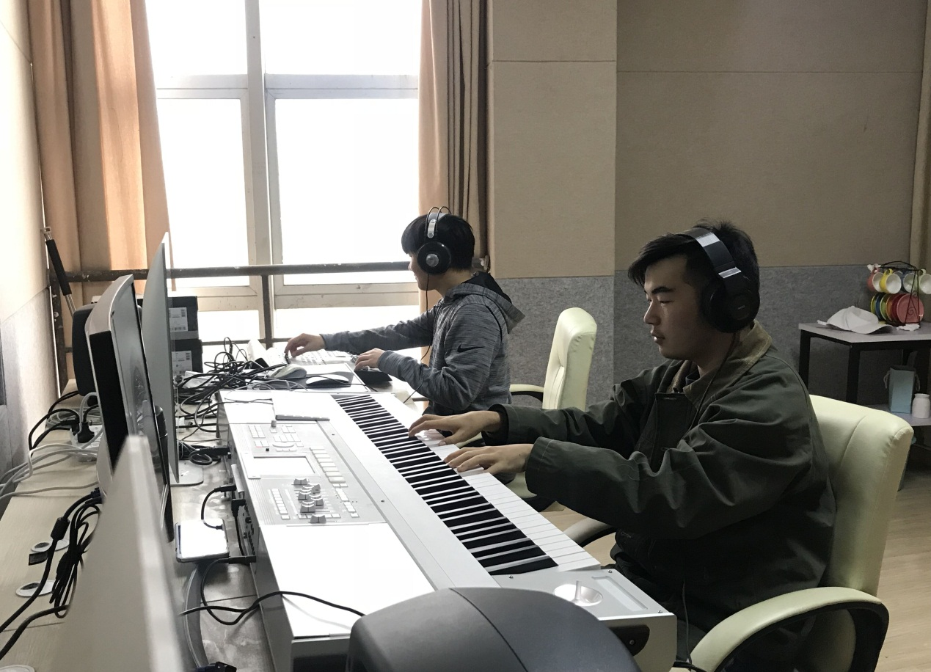
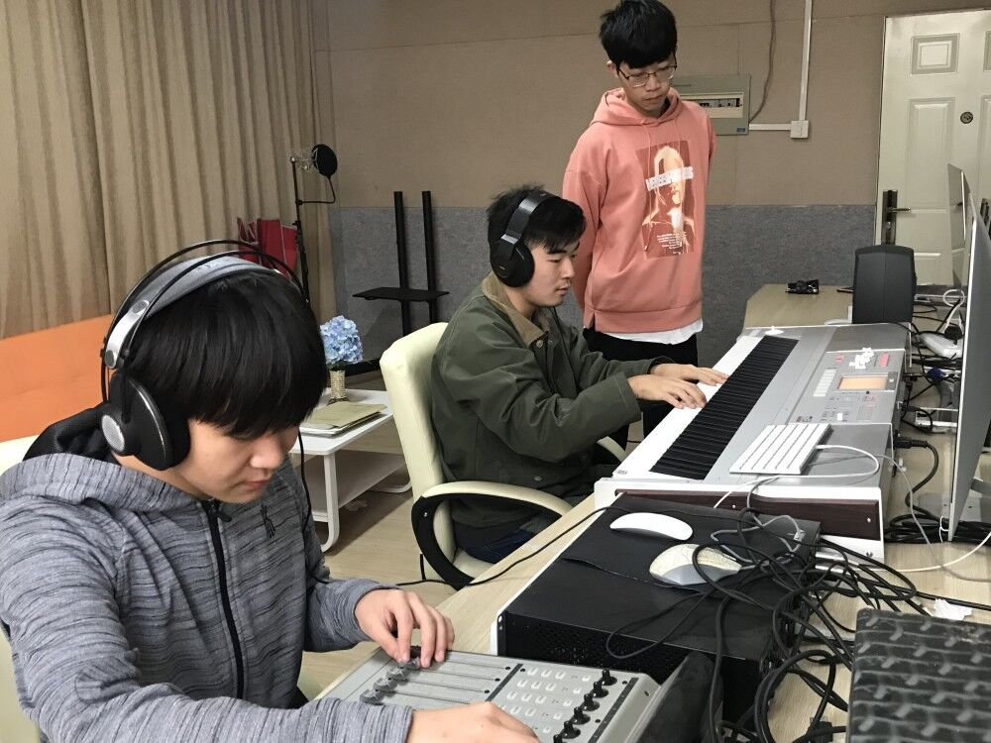

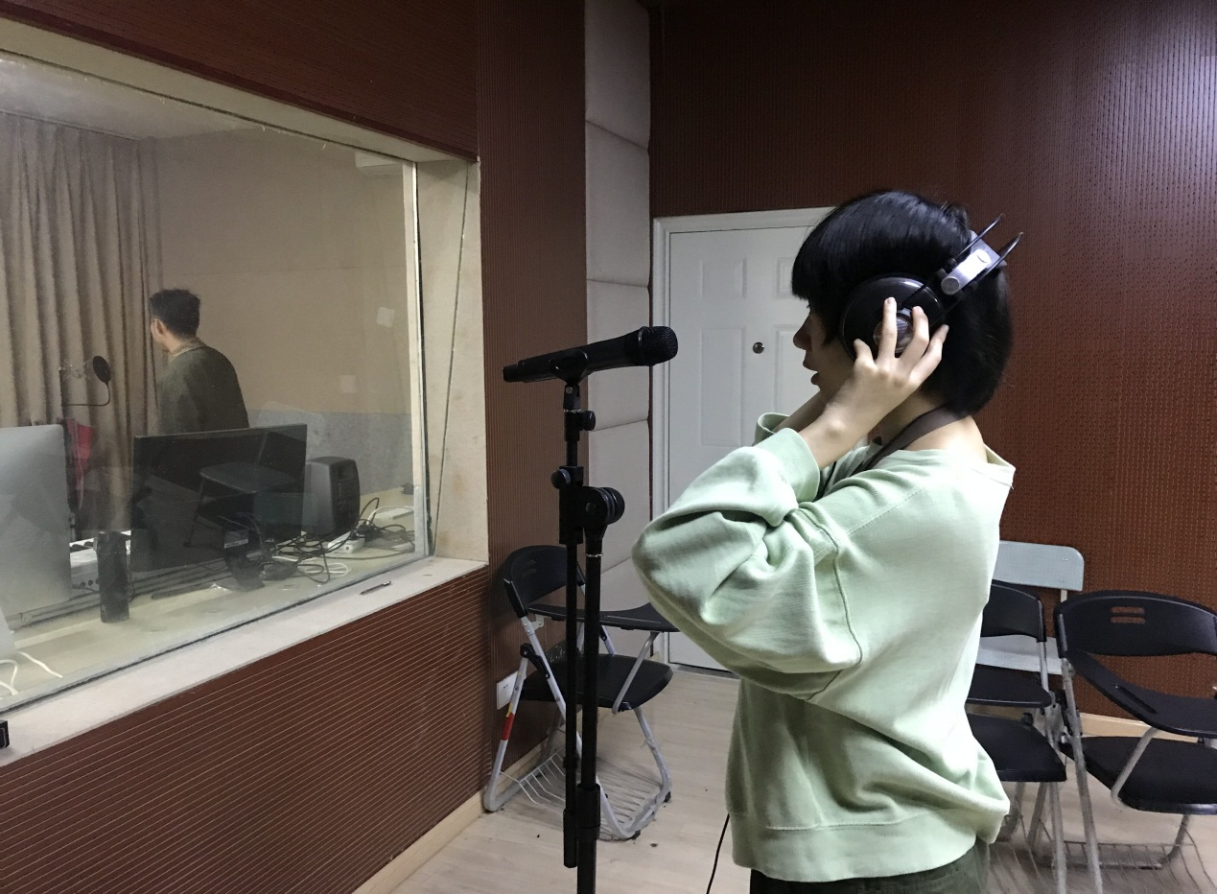

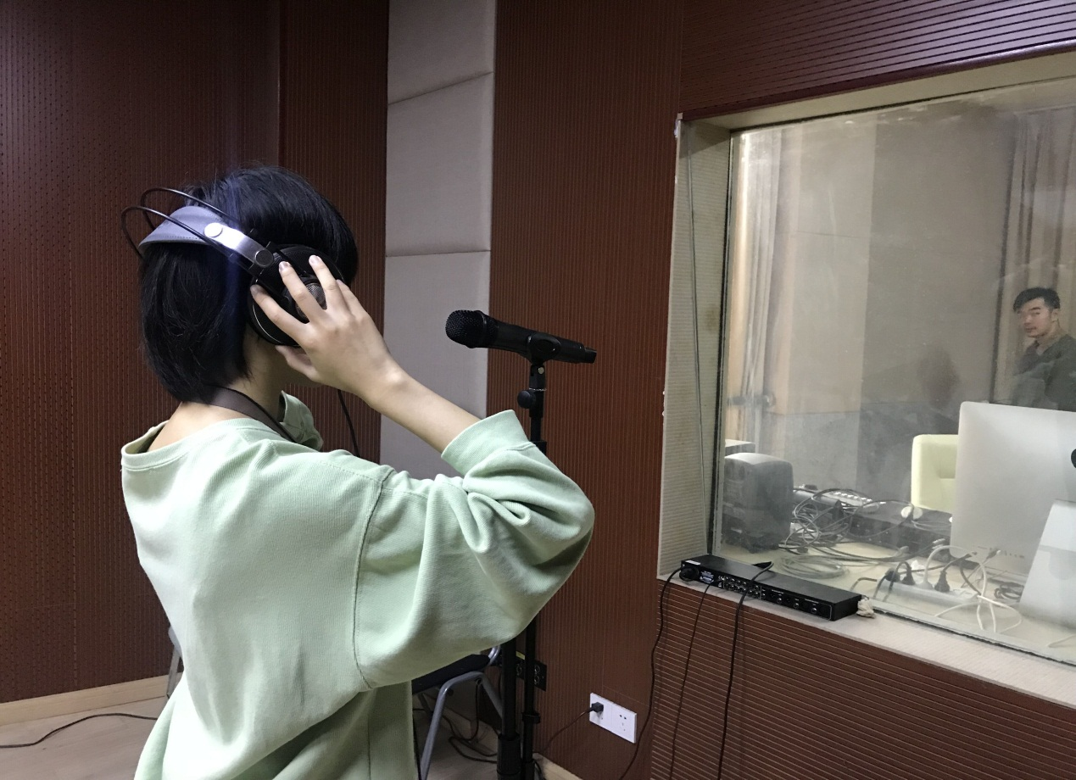

三、实训场地实景

音频工作室（流行声乐课、录音课）
